 |  | Где были расположены эти города?  Лот смотрел на Иорданскую равнину из Вефиля  Какими мы ожидаем увидеть останки городов?  Свидетельство Иосифа Флавия  Процесс горения  Скорость разрушения городов  Эффект расслоения  Сигор также был разрушен?  Распознаваемые городские структуры  Странное свидетельство  Свидетельство найдено  Химический состав шаров серы  Химический состав окружающего пепла  Более ранние свидетельства о серных шарах  Что думают люди об этих участках?  "Содомский грех"  Свидетельство табличек из Эблы  Некоторые примечания относительно Содома и Гоморры
  
  Содом и Гоморра
  Стр. 1 2 3 4 5 6 7
  Другим интересным моментом было то, что структуры (стены, здания, и т.д) располагались намного выше чем уровень, по которому мы шли, и что ниже некоторого уровня повсюду наблюдались насыпи белого порошка. После рытья вниз, мы обнаружили, что мы шли по уровню, очень близкому к коренной породе. Это показало, что мало того, что сами города были сожжены, но и даже слой грунта был превращён в пепел вплоть до основания коренной каменной породы. Это привело к тому, что дорожки, по которым мы шли, располагались намного ниже, чем окружающие нас структуры.
  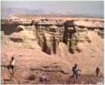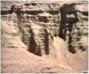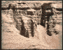
  Наше внимание привлекло явление явно не природного происхождения. Участок, с которого было видно разрушенную двойную стену, которая выступала по направлению к нам под углом ровно 90 градусов.
  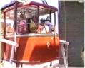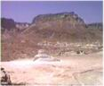
  Затем мы поднялись по канатной дороге на вершину Масады с целью рассмотреть останки этого участка сверху. Обозревая участок с вершины, мы смогли увидеть особенности, которые не были видны с земли.
  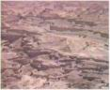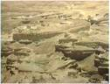
  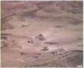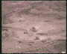
  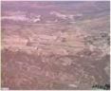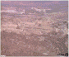
  Отсюда мы смогли распознать структуры, которые точно походили на искусственно-возведённые области других древних городов и которые были храмовыми или культовыми сооружениями. Эти структуры были довольно обширными и включали в себя строение в форме зиггурата, а так же форму сфинкса, подобную той, какую мы видели у входа, но гораздо больших размеров. В местах, где уровень земли повышался, пепельные структуры представлялись стоящими в ряд строениями.
  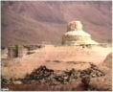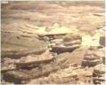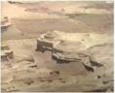
  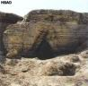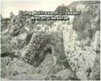
  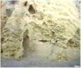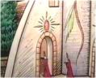
  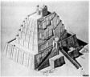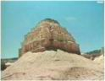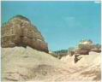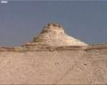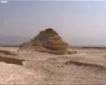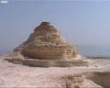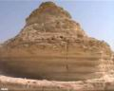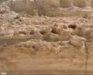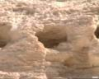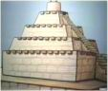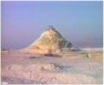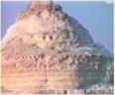
  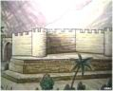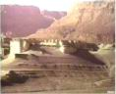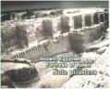
  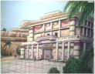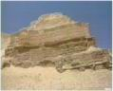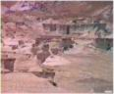
  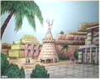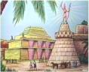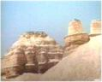
  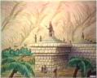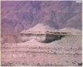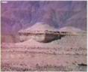
  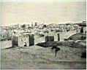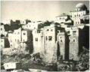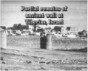
  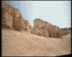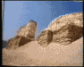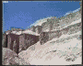
  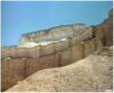
  Стены, простирающиеся вокруг этого участка, показали одну очень захватывающую особенность - они были "двухуровневыми", в точности подобные хананеянским городским стенам других выкопанных участков. В том месте, где стена имела открытый вход на северной стороне (который, как предполагается, был главным входом в город) располагалась высокая структура на западном краю этого входа, точно подобная башне у ворот. Стало ясно без сомнений, что все эти особенности не были простым совпадением. Но при всём при этом, Рон всё ещё чувствовал, что должно быть НЕЧТО, что определённо и вне всяких сомнений докажет, что эти участки были городами. И Рон продолжал искать это свидетельство.

Последнее обновление: 09.05.2003 E-mail: nenahov@lipetsk.ru Вэбсайт: Http://www.lipetsk.ru/~wyatt

